Налоговую декларацию о доходах можно представить в МФЦ «Мои документы»
30.03.2023
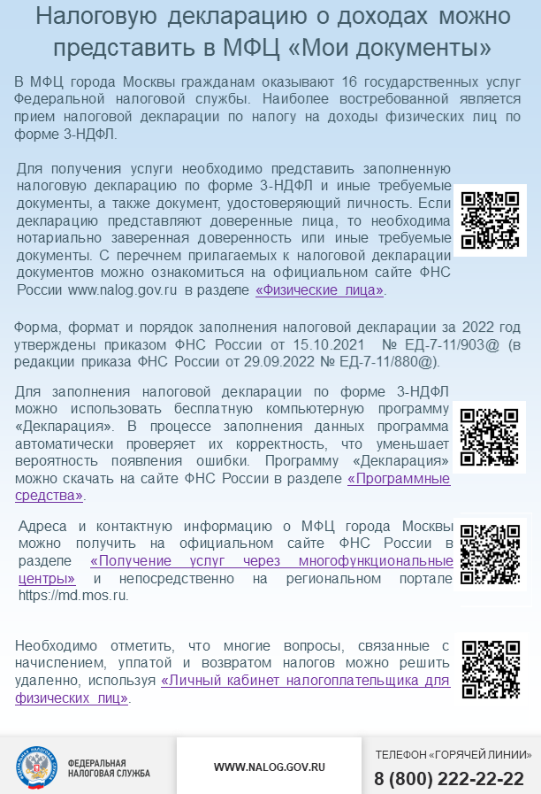

Адрес страницы: http://kosino-uhtomski.mos.ru/federalnaya-nalogovaya-sluzhba-rf/ofitsialnaya-informatsi/detail/11499070.html
Управа района Косино-Ухтомский города Москвы

